Abrir Visual studio y crear un proyecto vacío c++

Es necesario instalar la carga de trabajo que use c++

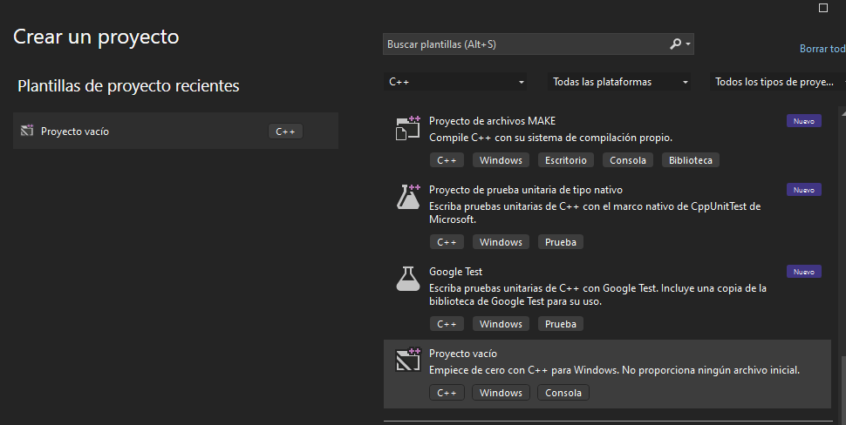

Instalar la librería freeglut

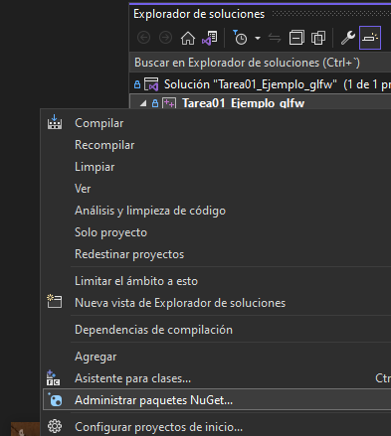

Crear un archivo vacio en la carpeta Archivos de origen



